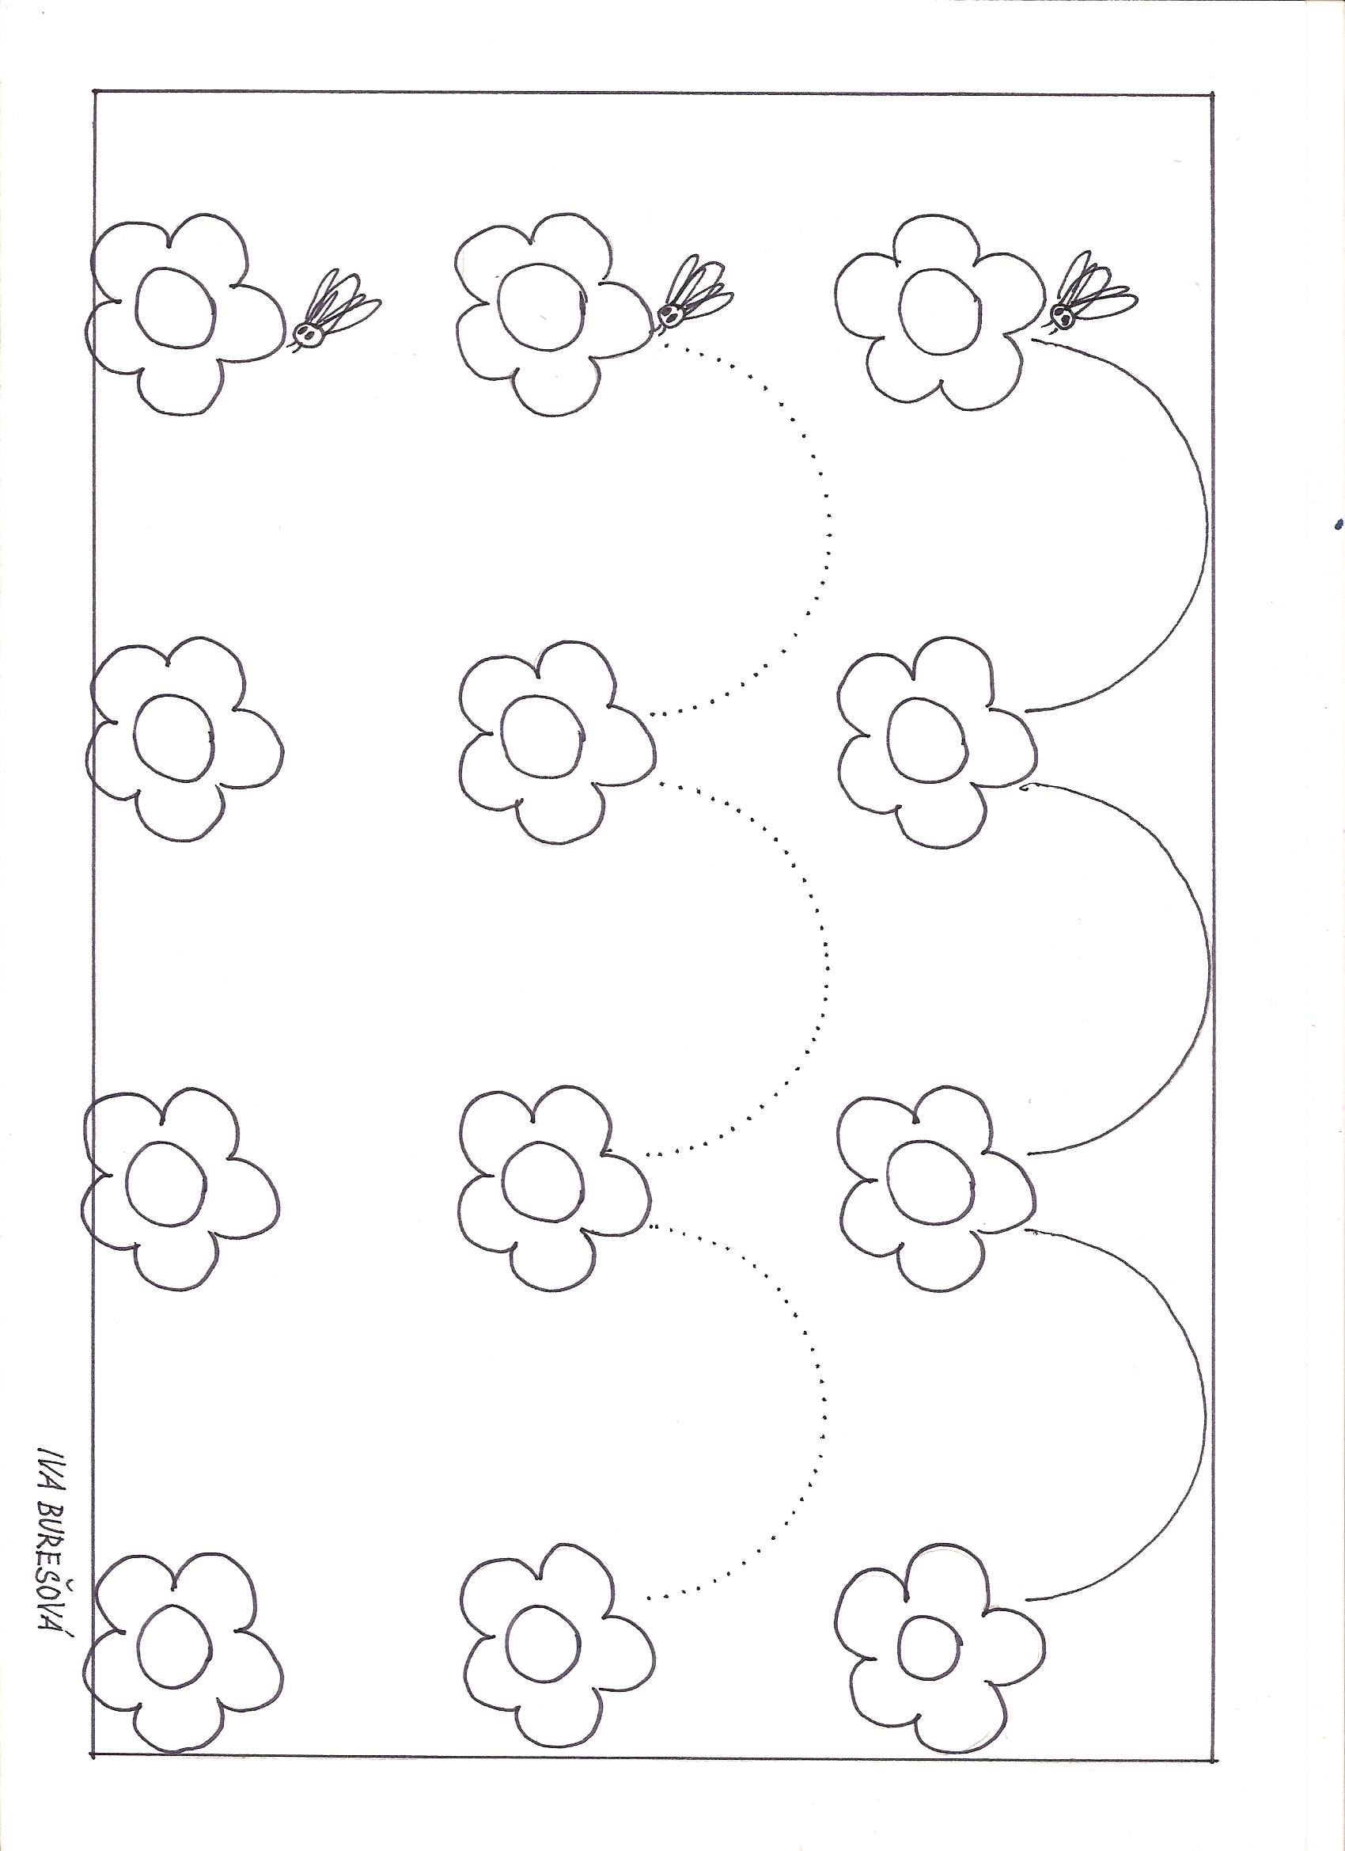
Pro nektar - pracovní list č. 7

